Hướng dẫn giải bài tập sách giáo khoa Toán lớp 3: Bảng chia 7
Đáp án và Hướng dẫn giải bài 1, 2, 3, 4 trang 35 SGK Toán 3: Bảng chia 7
Bài 1: (Hướng dẫn giải bài tập số 1 SGK)
Tính nhẩm
a) 7 × 8 = 7 × 9 = 7 × 6 = 7 × 7 =
56 : 7 = 63 : 7 = 42 : 7 = 49 : 7 =
b) 70 : 7 = 28 : 7 = 30 : 6 = 18 : 2 =
63 : 7 = 42 : 6 = 35 : 5 = 27 : 3 =
14 : 7 = 42 : 7 = 35 : 7 = 56 : 7 =
Hướng dẫn giải
a) 7 × 8 = 56 7 × 9 = 63 7 × 6 = 42 7 × 7 = 49
56 : 7 = 8 63 : 7 = 9 42 : 7 = 6 49 : 7 = 7
b) 70 : 7 = 10 28 : 7 =4 30 : 6 = 5 8 : 2 = 9
63 : 7 = 9 42 : 6 = 7 35 : 5 = 6 27 : 3 = 9
14 : 7 = 2 42 : 7 = 6 35 : 7 = 5 56 : 7 = 8.
Bài 2: (Hướng dẫn giải bài tập số 2 SGK)
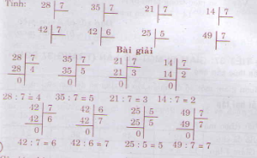
Bài 3: (Hướng dẫn giải bài tập số 3 SGK)
Có 56 học sinh xếp đều thành 7 hàng. Hỏi mỗi hàng có bao nhiêu học sinh?
Hướng dẫn giải
Mỗi hàng có số học sinh là:
56 : 7 = 8 học sinh
Đáp số: 8 học sinh
Bài 4: (Hướng dẫn giải bài tập số 4 SGK)
Có 56 học sinh xếp thành các hàng. Mỗi hàng có 7 học sinh. Hỏi xếp được thành bao nhiêu hàng?
Hướng dẫn giải
Xếp học sinh thành số hàng là:
56 : 7 = 8 hàng
Đáp số: 8 hàng
Đáp án và Hướng dẫn giải bài 1, 2, 3, 4 trang 36 SGK Toán 3: Luyện tập bảng chia 7
Bài 1: (Hướng dẫn giải bài tập số 1 SGK)
Tính nhẩm:
a) 7 × 8 = 7 × 9 = 7 × 6 = 7 × 7 =
56 : 7 = 63 : 7 = 42 : 7 = 49 : 7 =
b) 70 : 7 = 28 : 7 = 30 : 6 = 18 : 2 =
63 : 7 = 42 : 6 = 35 : 5 = 27 : 3 =
14 : 7 = 42 : 7 = 35 : 7 = 56 : 7 =
Hướng dẫn giải
a) 7 × 8 = 56 7 × 9 = 63 7 × 6 = 42 7 × 7 = 49
56 : 7 = 8 63 : 7 = 9 42 : 7 = 6 49 : 7 = 7

b) 70 : 7 = 10 28 : 7 = 4 30 : 6 = 5 18 : 2 = 6
63 : 7 = 9 42 : 6 = 7 35 : 5 = 7 27 : 3 = 9
14 : 7 = 2 42 : 7 = 6 35 : 7 = 5 56 : 7 = 8
Bài 2: (Hướng dẫn giải bài tập số 2 SGK)
Cô giáo chia 35 học sinh thành các nhóm, mỗi nhóm có 7 học sinh. Hỏi chia được bao nhiêu nhóm?
Hướng dẫn giải
Số nhóm được chia là:
35 : 7 = 5 (nhóm).
Đáp số: 5 nhóm
Bài 3: (Hướng dẫn giải bài tập số 3 SGK)
Tìm 1/7 số con mèo trong mỗi hình sau:
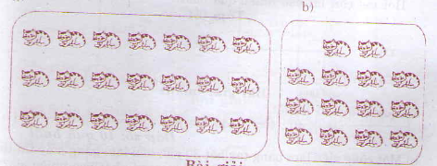
Hướng dẫn giải
C1: Trong hình vẽ có 7 cột, mỗi cột có 3 con mèo, như vậy 1/7 số con mèo là số con mèo trong 1 cột, tức là có 3 con mèo.
C2: Đếm tổng cộng có 21 con mèo
Vậy 1/7 số con mèo trong hình a là:
21 : 7 = 3 (con).
Đáp số: 3 con

